III Всероссийская викторина
«Тайны космоса»
Ответы
Предметная область: межпредметная
Участники: учащиеся 3 - 5 классов

1. Космические загадки
Ответ запиши словами или буквами (при выборе ответа).
Внимание: за каждый правильный ответ 4 балла + 1 балл дополнительно (№ 3) (всего 17 баллов)!
№ | Вопрос | Ответ
1 | 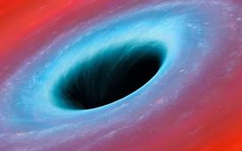  Этот объект результат удивительнейшего природного явления – падения «внутрь самих себя» массивных небесных тел. Им присущ такой сверхсильный «концентратор» поля тяготения, что ничто, включая свет, не может вырваться из них наружу. О каком объекте идёт речь?  А) Черная дыра Б) Золотая орда В) Черная яма | А  Черная дыра
2 | 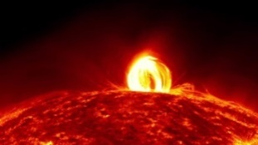  Солнце – единственная звезда Солнечной системы, желтый карлик, наше дневное светило. Именно вокруг него обращаются другие объекты: планеты и их спутники, астероиды, метеориты, кометы и космическая пыль. И то, что происходит на нашем светиле, оказывает влияние на всю Солнечную систему. На нашем светиле регулярно бушуют огненные вихри и геомагнитные штормы. Какие могут быть последствия магнитных бурь?(Выбери из предложенных вариантов)  А) Выход из строя спутников Г) Помехи в радиосвязи  Б) Возникновение циклонов Д) Ухудшение самочувствия людей  В) Кислотные дожди Е) Землетрясения | А, Б, Г, Д
3 | 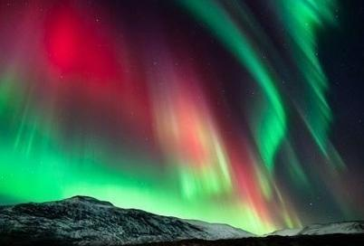  По картинке определи, о каком явлении идёт речь?  Оценивание:  4 балла – правильно указано природное явление  + 1 балл – представлена дополнительная информация | Северное сияние
4 | 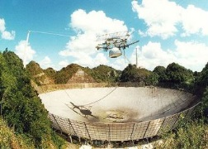  Это сообщение было послано в 1974 году в звездное скопление Кита с гигантского 305-метрового радиотелескопа в Аресибо в Пуэрто-Рико. Диаграмма представляет собой закодированные с помощью последовательности нулей и единиц сведения о человечестве: слева направо идут цифры от 1 до 10, данные об атомах, а также об органических молекулах и ДНК, описание человека и Солнечной системы. Через сколько лет адресат должен получить это радио послание?  А) 5000 лет Б) 50000 лет В) 500000 лет | Б  50000 лет

2. Планеты солнечной системы
Ответ запиши словами или буквами (при выборе ответа).
Внимание: за каждый правильный ответ 4 балла + 1 балл дополнительно (№ 1) (всего 17 баллов)
№ | Вопрос | Ответ
1 | 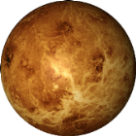  В небе я свечусь нередко,  Ваша ближняя соседка.  Я Меркурию сестра,  И на мне всегда жара.  О какой планете идёт речь в загадке?  Оценивание: 4 балла – правильно указано название планеты  + 1 балл за представленную дополнительную информацию | Венера
2 | 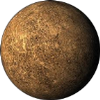  Большинство подумают, что эта планета должна быть самой горячей, так как находится ближе всех к Солнцу. Однако у планеты нет атмосферы, хранящей тепло как раз потому, что она очень близко к Солнцу. О какой планете идёт речь?  А) Венера Б) Меркурий В) Марс | Б
3 | 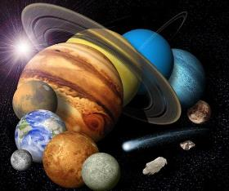  Это единственная планета, название которой не соответствует никакому римскому или греческому божеству. Ее спутник самый крупный среди всех спутников планет земной группы. Атмосфера ограждает жизнь на планете от воздействия ультрафиолета и солнечного ветра. Газовая оболочка спасает от падения большинства метеоритов: они сгорают в верхних слоях, не причиняя вреда. О какой планете идёт речь?  А) Земля Б) Венера В) Марс | А  Земля
4 | 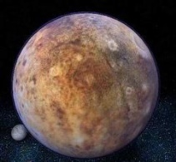  До 24.08.2006 считалось, что в Солнечной системе 9 планет. Но теперь их 8 потому, что Международный астрономический союз исключил из списка одну из них.  О какой планете идёт речь? | карликовый Плутон

3. Малые тела солнечной системы
Ответ запиши словами или буквами (при выборе ответа).
Внимание: за каждый правильный ответ 4 балла (всего 16 баллов)!
№ | Вопрос | Ответ
1 | 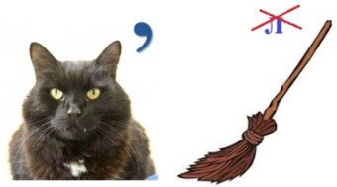  Какой космический объект зашифрован в ребусе? | Комета
2 | Между Марсом и Юпитером находится скопление миллиардов преимущественно каменистых небесных тел часто неправильной формы, именуемых малыми планетами. Их размеры довольно малы, в среднем — 2-3 км и редко — более 50 км. Ученые считают, что эти осколки имеют ту же природу, что и планеты. Как называется это скопление небесных тел?  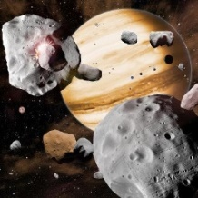  А) Пояс метеоритов Б) Пояс астероидов В) Пояс комет | Б  Пояс астероидов
3 | 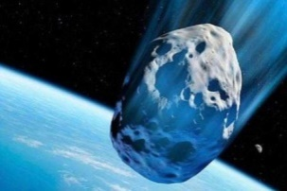  Тела Солнечной системы диаметром от 1 до 1000 км. Орбиты некоторых из них проходят близко к Земле. Формы этих тел могут быть различными: круглыми, сферическими, гантелеобразными. Приблизительно четвёртая часть из них имеют спутники. Современные исследования показали, что эти тела различают по химическому составу: каменные, углистые и металлические. О каких космических телах идёт речь?  А) Метеориты Б) Астероиды В) Кометы | Б  Астероиды
4 | Найди соответствие между рядами (в первом – космические объекты, во втором – описание). | 1 – Б  2 – В  3 – А
  1)Метеор | 2)Метеороид | 3)Метеорит
  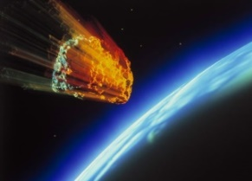 | 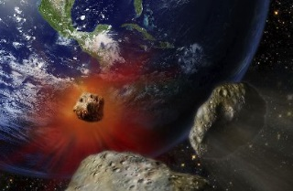 | 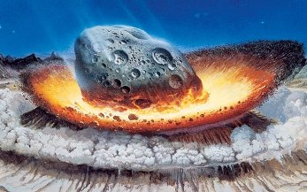
  А | Б | В
  Тело космического происхождения, упавшее на поверхность Земли или другого крупного небесного объекта. | Явление, возникающее при сгорании в атмосфере Земли мелких космических тел. | Небесное тело, промежуточное по размеру между межпланетной пылью и астероидом, ещё не попавшее в атмосферу.

4. Звёзды и созвездия
Ответ запиши словами или буквами (при выборе ответа).
Внимание: за каждый правильный ответ 4 балла + 1 балл дополнительно (№ 1) (всего 17 баллов)
№ | Вопрос | Ответ
1 | 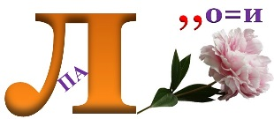  Какое созвездие зашифровано в ребусе?  Оценивание: 4 балла – правильно указано название созвездия  + 1 балл за представленную дополнительную информацию | Павлин  это созвездие в южном полушарии. Оно было открыто голландским астрономом Петером Планциусом.
2 | Найди соответствие между рядами (1 ряд – название созвездия, 2 ряд – изображение этого созвездия) | А) – 2  Б) – 1  В) – 3
  А) Кит | Б) Заяц | В) Лисичка
  1 | 2 | 3
  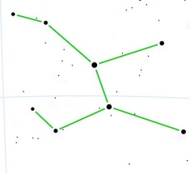 | 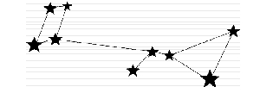 | 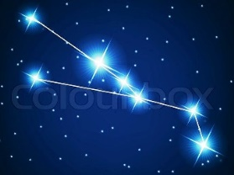
3 | 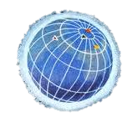  На всех широтах Земли, кроме этих, звёзды заходят за горизонт. А на каких широтах звёзды на небе никогда не заходят за горизонт? | На полюсах Земли
4 | Используя Космический телескоп им. Хаббла, астрономы из Калифорнийского университета обнаружили в созвездии Стрельца звезду, которая оказалась самой яркой из всех известных нам на сегодняшний день звезд. Мощность излучения этого светила в 10 млн. раз превышает мощность излучения Солнца, и за шесть секунд этот «светильник» излучает столько же энергии, сколько наше родное светило — за целый год! О какой звезде идёт речь?  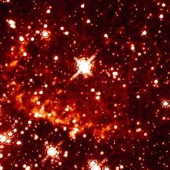  А) Пистолет Б) Хадар В) Вега | А)  Пистолет

5. Космические исследования
Ответ запиши словами или буквами (при выборе ответа).
Внимание: за каждый правильный ответ 4 балла + 1 балл дополнительно (№ 1) (всего 17 баллов)
№ | Вопрос | Ответ
1 | По картинкам определи, о каком космическом объекте идёт речь. | Космическая станция МКС
  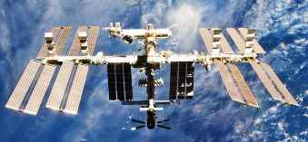 | 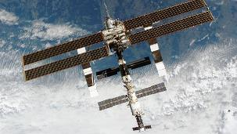 | 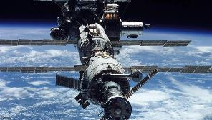
2 | Как называется самая крупная автоматическая обсерватория на орбите вокруг Земли?  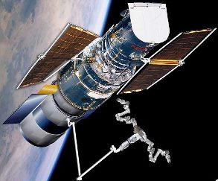 | Телескоп Хаббл
3 | В июле 1965 года космический аппарат «Маринер-4» передал на Землю первые 22 фотографии поверхности этой планеты, сделанные с близкого расстояния. Планета оказалась совершенно не похожей на ту, какой рисовалась она людскому воображению. Вместо цветущих оазисов они увидели на космических фотографиях однообразную пустынную равнину, испещрённую многочисленными кратерами. При обзоре карты поверхности планеты сразу же бросается в глаза резкое различие между северным и южным полушариями планеты. Южное полушарие — это как бы единый гигантский «материк», а северное — единый «океан». Об исследовании какой планеты идёт речь?  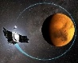  А) Космическое исследование Луны  Б) Космическое исследование Марса  В) Космическое исследование Венеры | Б) Космическое исследование Марса
4 | Какому событию посвящён этот плакат?    Оценивание: 4 балла – правильно указано событие + 1 балл за представленную дополнительную информацию | Плакат посвящен первому полету в космос или Дню космонавтики.  Плакат от 13 апреля 1961 г. Автор - Б.Старис

6. Космонавты
Ответ запиши словами или буквами (при выборе ответа).
Внимание: за каждый правильный ответ 4 балла (всего 16 баллов)!
№ | Вопрос | Ответ
1 | Найди соответствие между рядами (1 ряд – имя космонавта, 2 ряд – фотография этого космонавта) | А – 2  Б – 1  В – 3
  А)Кондакова  Елена Владимировна | Б)Терешкова  Валентина Владимировна | В)Серова  Елена Олеговна
  1 | 2 | 3
  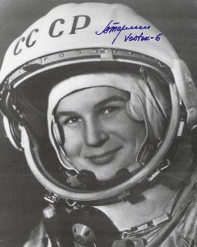 | 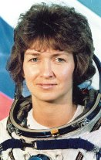 | 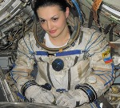
2 | 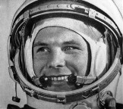  Самый южный в Европе памятник этому космонавту расположен на Крите (Греция) в музее HomoSapiens в нескольких километрах от пещеры, где, по преданию, родился Зевс. Там же расположены памятники Лайке, погибшим экипажам Аполлона, Союзов и Шаттлов (всего 21 человек) и вполне живому Нилу Армстронгу — за прогулку по Луне. О каком космонавте идёт речь?  А) О Павле Поповиче  Б) О Германе Титове  В) О Юрии Гагарине | В) О Юрии Гагарине
3 | Этот космонавт стал известен ещё как первый человек, исполнивший песню в космосе на сеансе связи с землей. Он спел под гитару, предварительно взятую с Земли, песню Юрия Визбора «Лыжи у печки стоят». О каком космонавте идёт речь?  А) Береговой Георгий Тимофеевич  Б) Иванченков Александр Сергеевич  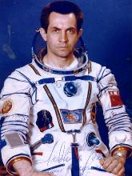  В) Леонов Алексей Архипович | Б) Иванченков Александр Сергеевич
4 | 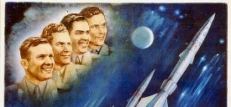  Перед тобой фрагмент плаката, посвящённого освоению космоса. На нём изображены четыре космонавта: Юрий Гагарин, Андриан Николаев, Павел Попович и ... Назови имя четвёртого космонавта. | Герман Титов

